Chapitre 8. Une entrée géométrique vers la dérivation : la sous-tangente de la Grèce antique au marquis de l’Hospital.

Rédaction : Carène Guillet
Expérimentation : Évelyne Barbin, Anne Boyé, Annabelle Burot, Carène Guillet, Marie-Line Moureau, Catherine Nizan-Picard, Isabelle Voillequin (Groupe Histoire et Enseignement des Mathématiques de l’IREM des Pays de la Loire)
Avertissement
Ce document est un complément numérique au chapitre 8 de l’ouvrage Vivre les mathématiques par des approches historiques, ADAPT, 2024. Il est mis à disposition pour être utilisé en classe, avec ou sans modifications, mais n’a ni valeur de modèle, ni de recette. L’enseignant⋅e pourra pleinement se l’approprier et l’adapter à la réalité, unique, de sa classe, en comprenant son rôle et sa place dans une séance, ses objectifs et la façon dont il a été conçu par ses autrices. Ce travail nécessite la lecture préalable du chapitre auquel il se rattache dans l’ouvrage susdit.

Trame du travail préalable sur les tangentes en classe de première

Présentation de l’activité :

- Cette activité a été menée en classe de première générale, au début d’un cycle de travail sur les tangentes qui a pour objectif, à terme, l’introduction de la notion de nombre dérivé.

- Son objectif est de faire découvrir aux élèves la tangente en tant qu’objet géométrique, en parcourant la façon dont elle s’est vue traitée par de nombreux mathématiciens au cours de l’histoire. Elle permet également de relier plusieurs parties du programme traitées séparément, comme la géométrie du cercle, les paraboles (vues notamment dans le chapitre sur le second degré), et la résolution des équations.

- Dans chacune des parties de l’activité, le travail commence par une lecture collective du texte, suivie d’un temps de recherche autonome de la question posée, pour arriver à une mise en commun du résultat.

- À titre indicatif, cette activité prend entre 1h30 et 2h, suivant le niveau et l’implication des élèves dans leurs recherches. En tant qu’activité pseudo-dirigée, elle peut être menée en classe entière.

- L’Antiquité grecque :

- Tangente à un cercle : Euclide

- Euclide (IIIème s. av JC) est l’auteur d’un traité de mathématiques en 13 livres (Les Éléments) qui sont parmi les textes mathématiques qui ont eu le plus d’influence au cours des siècles. A partir de quelques définitions et postulats il reconstruit et complète toutes les connaissances mathématiques de son époque d’une manière axiomatico-déductive (chaque proposition est démontrée de façon logique à partir des précédentes).

Dans le livre III des Éléments, il donne la définition d’une tangente à un cercle, puis une proposition :

« Définition II : Une droite qui touchant le cercle et qui étant prolongée ne le coupe point, est appelée tangente du cercle. »

« Proposition XVI : Une droite perpendiculaire sur le diamètre d'un cercle et menée par une de ses extrémités, tombe hors de ce cercle; il est impossible qu'il y ait une droite dans l'espace qui est compris entre cette perpendiculaire et la circonférence ».

Question : Construire un cercle et mener sa tangente en un point donné, en justifiant la construction.

- Tangente à la parabole : Archimède et Apollonius de Perge

- Archimède de Syracuse (287 – 212 av JC) a étudié le problème de la tangente à la parabole dans son traité De la quadrature de la parabole. Il écrit :

« Proposition I : Si l'on a une parabole, sur laquelle se trouve l'arc ABC, une droite BD parallèle au diamètre (i.e. l'axe de la parabole), ou diamètre elle même, une droite AC parallèle à la tangente à la parabole en B, la droite AD sera égale à la droite DC,(i.e. les segments AD et DC auront même longueur) et, si la droite AD est égale à la droite DC, la droite AC et la tangente à la parabole en B seront parallèles.(cf. figure 2) »

« Proposition II : Si ABC est une parabole, la droite BD une parallèle au diamètre, ou diamètre elle-même, la droite ADC une parallèle à la tangente à la parabole au point B, et si la droite EC est une tangente à la parabole au point C, les droites BD, BE seront égales. (cf. figure 3) »

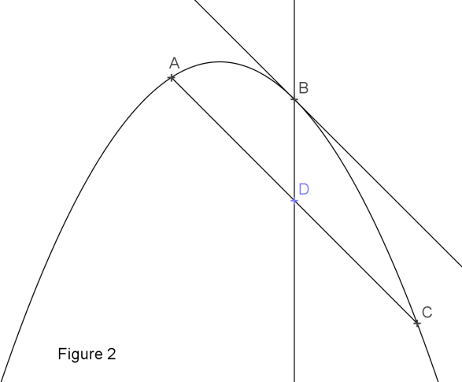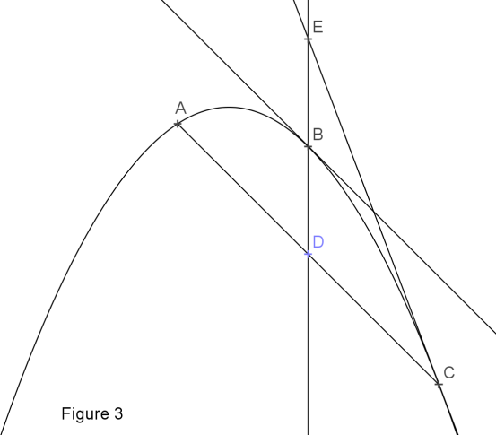

- Un peu plus tard, Apollonius de Perge (né environ en 240 av JC) écrit, dans son traité Les coniques, la proposition suivante :

« Proposition XXXIII : Si l'on prend un point sur une parabole ; si, de ce point, l'on abaisse une droite d'une manière ordonnée sur le diamètre, et si l'on pose une droite égale à celle que cette dernière droite découpe sur le diamètre, dans la direction de celui-ci, et à partir du sommet, la droite de jonction, menée du point ainsi obtenu au point que l'on a pris, sera tangente à la section. »

Ce qui s’interprète ainsi : B est le milieu du segment ED et la droite EC est tangente en C à la parabole (cf. figure 3).

Question : Tracer dans un repère la parabole d’équation $y=x²$ et le point A de la parabole d’abscisse 2. D’après la méthode d’Archimède et d’Apollonius, tracer la tangente à la parabole en ce point.

- La Renaissance :

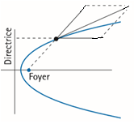
- Méthode mécanique de Roberval :

Au XVIIème siècle, Gilles Personne de Roberval (1602 – 1675) développe une méthode originale pour tracer les tangentes, basée sur la composition des mouvements qui permettent le tracé d’une courbe :

Le mouvement du point qui engendre la parabole peut être décomposé en deux mouvements d’égale intensité. L’un de ces mouvements éloigne le point du foyer de la parabole et l’autre l’éloigne de la directrice. La tangente à la courbe est la bissectrice de l’angle formé par ces deux directions.

Question : Par cette méthode, construire la tangente à la parabole d’équation $y=x^{2}$ au point d’abscisse $-1$. On rappelle que dans le cas de cette parabole, le foyer a pour coordonnées $F\left(0 ;0,25\right)$ et la directrice $∆ :$
$y=-0,25$.

- Méthode algébrique de Descartes :

En 1637, dans le livre La Géométrie, partie du Discours de la méthode, René Descartes (1596 – 1650) livre sa conception du problème des tangentes et des normales (droite perpendiculaire à la tangente) (retranscription moderne) :

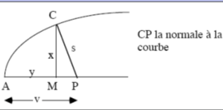
- Supposer le problème résolu
- Nommer les droites connues et inconnues
- Parcourir le problème pour établir des équations :
$$s²=x²+v²-2vy+y² \left(1\right) équation d^{'}un cercle$$
$$x²=ry-\frac{r}{q}y² \left(2\right) équation de la courbe$$
- Résoudre les équations : $y^{2}-\frac{r}{q}y^{2}+ry-2vy+v^{2}-s^{2}=0 \left(3\right)$
$$par élimination de x$$
- Cette équation doit avoir une solution double.

Question : Par cette méthode, construire la tangente à la parabole d’équation $y=x²$ au point d’abscisse $1$. On prendra pour 1ère équation l’équation de la parabole et comme seconde équation l’équation réduite d’une droite quelconque passant par le point donné.

